Формирование логического и алгоритмического мышления у младших школьников средствами программирования в среде Scratch
Аннотация. В статье рассматривается возможность формирования логико-алгоритмическое мышления у младших школьников средствами программирования в среде Scratch.
Приведен пример сценария учебного занятия «Линейный алгоритм» для обучающихся 3-4 класса при реализации дополнительной общеобразовательной общеразвивающей программы «Основы алгоритмики».

Ключевые слова: логико-алгоритмическое мышление, возрастные особенности младших школьников, программирование, Scratch.

В педагогическом сообществе говорят о важности формирования у школьников грамотности, представляющей совокупность трех типов:
читательской, математической, алгоритмической.
Последняя составляющая – алгоритмическая грамотность – непосредственно отражает понимание человеком возможностей информационных технологий для их эффективного использования и применения в различных сферах деятельности.
Разберем понятие «алгоритмическое мышление».
Алгоритмическое мышление можно понимать, как систему мыслительных приёмов направленных на решение задач. Тут скрыты две стороны понимания. Первая, определить чужой алгоритм. Вторая, построить свой. Если при решении задачи необходимо взаимодействовать с чем-либо, придётся понимать, как оно устроено. Только потом можно встраивать свой алгоритм. Трудно представить задачу, решая которую, не нужно ни с чем взаимодействовать. Благодаря алгоритмическому мышлению возможно сворачивать длинные последовательности действий в короткие программы и наоборот.
Логико-алгоритмическое мышление — это система мыслительных процессов, операций, которые направлены на решение как теоретических, так и практических задач, результатом которых являются алгоритмы как специфические продукты человеческой деятельности. Смысл логико-алгоритмического мышления состоит в том, что мы можем разрабатывать эффективные стратегии, решать задачи оптимальным образом и повышать свою продуктивность. Оно способствует развитию аналитического и критического мышления, а также способности к абстрактному мышлению.
Алгоритмическое мышление, пронизанное творческим подходом и богатым воображением, является одним из ключевых элементов, определяющих способность человека мыслить и решать задачи на творческом уровне.
Развитие навыков алгоритмического и логического мышления - важная составная часть обучения. Понимание этих навыков и их применение способствуют дальнейшему их развитию. Исследования психологов подтверждают, что основные логические структуры мышления формируются в раннем детстве, в возрасте от 5 до 11 лет. Формирование этих структур в более позднем возрасте сопровождается значительными трудностями и часто остается незавершенным процессом.
Ориентируясь на возрастные особенности младших школьников, можно утверждать, что в возрасте 7-11 лет начинают активно развиваться такие психологические особенности, как внутренняя позиция, учебная мотивация, теоретическое мышление, анализирующие восприятие, произвольная смысловая память, произвольное внимание, адекватная самооценка, обобщение переживаний и логика чувств. Все они играют важную роль в формировании логико-алгоритмического мышления у школьника. Психологические особенности младших школьников в возрасте 7-11 лет взаимосвязаны и в совокупности позволяют развивать логико-алгоритмическое мышление. Они обеспечивают определенные умения и навыки, необходимые для успешного решения задач и анализа информации.
Например, решение ребусов, логических задач способствует развитию творческого мышления у детей. Они учатся находить нестандартные решения и думать "вне коробки". Таким образом, ребусы и логические задачи играют важную роль в развитии у младших школьников критического мышления, логики и аналитических способностей. Они помогают учиться логически мыслить и обосновывать свои решения, что необходимо для успешной адаптации в современном обществе.
Среда программирования Scratch – хороший старт для ребенка, ведь учиться программировать в нем легко и интересно. Scratch – это визуальный язык программирования, созданный для обучения детей основам программирования в интерактивном и геймифицированном формате. Идея заключалась в том, чтобы создать привлекательное и интересное для детей пространство, в котором можно создать собственную игру, музыку или мультфильм, и одновременно овладеть основами логического мышления и базовыми принципами программирования. Scratch помогает детям научиться творчески мыслить, системно и логически подходить к решению задач и работать в команде. Возможно создавать свои приложения для iOS и Android, конвертируя *.sb3 в *.apk. Scratch— это облачный сервис, позволяющий взаимодействовать огромному количеству пользователей (около десяти миллионов), которые обмениваются идеями в on-line режиме. После Scratch уже можно переходить к изучению более «взрослых» языков программирования и инструментов для разработки игр на платформах Minecraft, Roblox или программированию на Lua или Python.
Рассмотрим сценарий проведения урока по дополнительной общеобразовательной общеразвивающей программе «Основы алгоритмики» «Линейный алгоритм» для обучающихся 3-4 класса (Таблица 1).
Цель урока: сформировать представление о линейных алгоритмах и выработать навыки их разработки в среде программирования Scratch.
Задачи урока:
1) Образовательные задачи:
- изучение определения и применения линейного алгоритма, использования понятия в жизни;
- формирование умений применять знания для решения прикладных задач с помощью, построения блок-схемы, Scratch.
2) Воспитательные задачи:
- воспитание творческого подхода к работе, желания экспериментировать;
- мотивация потребности приобретения знаний;
- воспитание адекватной реакции на трудности, готовности к поиску решений проблем без страха сделать ошибку.
3) Развивающие задачи:
- развитие логико-алгоритмическое мышления;
- развитие навыков индивидуальной и групповой практической работы;
- развитие информационно-коммуникационной культуры;
- развитие способности к самоорганизации в деятельности и самоконтролю.
Ожидаемые результаты:
личностные:
- умение управлять своей познавательной деятельностью, проводить самооценку.
метапредметные:
- умение определять цели, составлять планы деятельности и определять средства, необходимые для их реализации;
- использование различных информационных объектов, с которыми возникает необходимость сталкиваться в изучении явлений и процессов.
предметные:
- формирование общеучебных умений: отслеживание логической цепочки рассуждений, анализ поставленной учебной задачи и определение путей решения, формулировка выводов;
- владение информационными технологиями.
Урок рассчитан на 1 час 20 минут

Таблица 1

Этап | Деятельность  учителя дополнительного образования | Деятельность  обучающихся | Слайд (фото)
Организационный момент | Объявление формы урока, сообщение темы урока учителем, формулирование цели | Слушают | 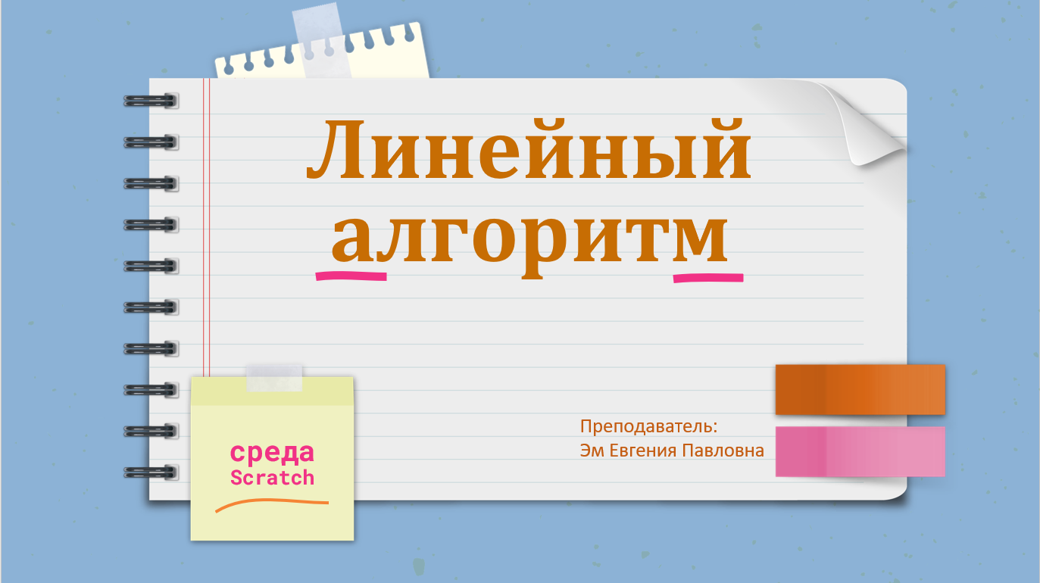  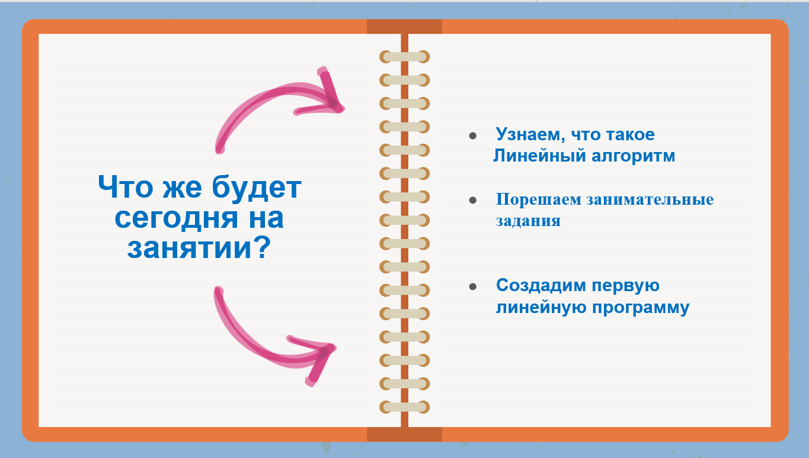
Актуализация знаний | Вводная беседа, решение ребусов по теме урока. | Воспринимают устную и наглядную информацию; участвуют в беседе, находят решение. | 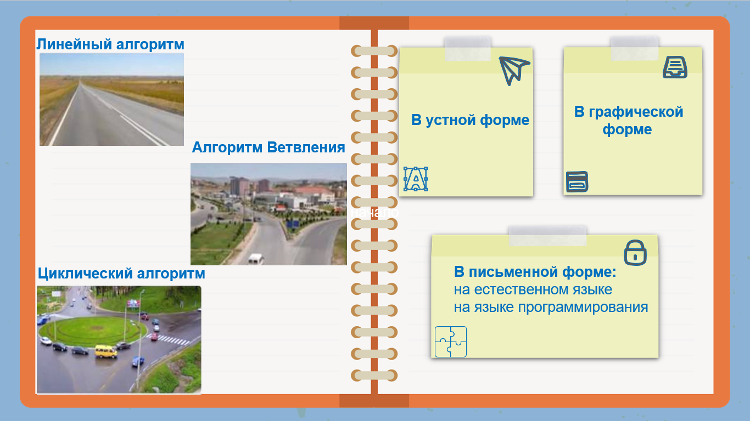  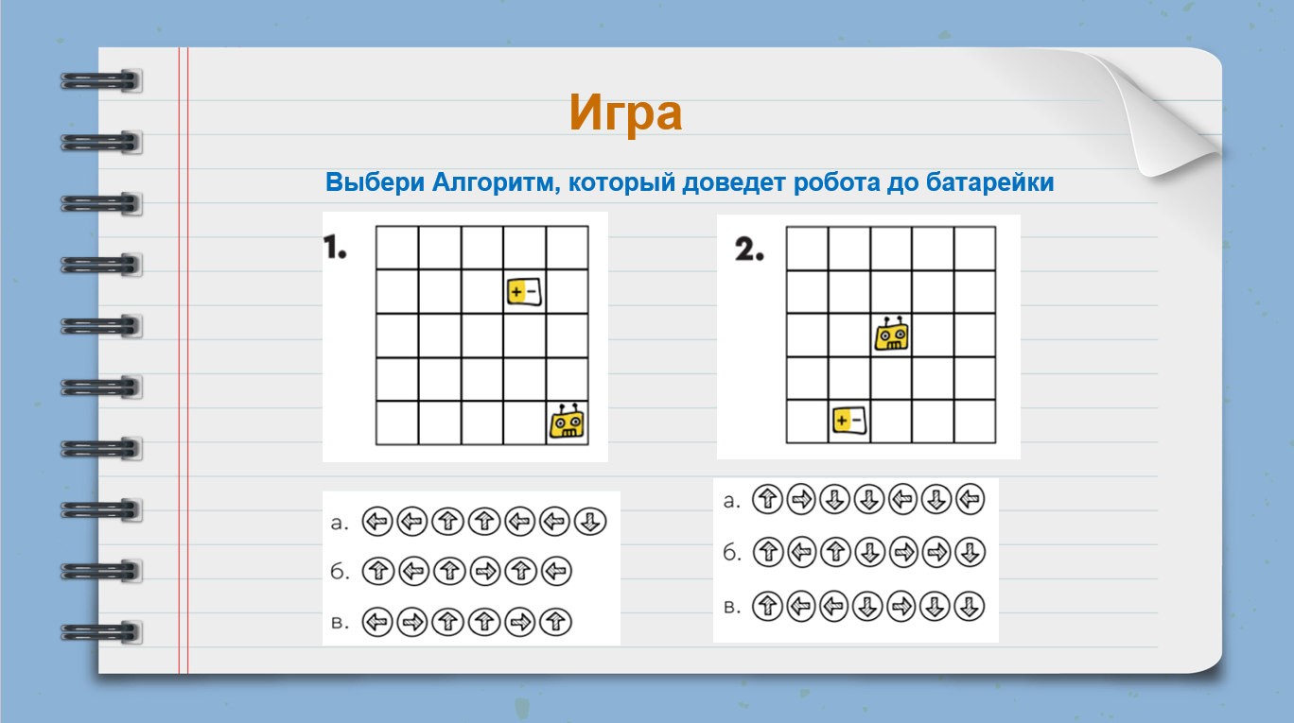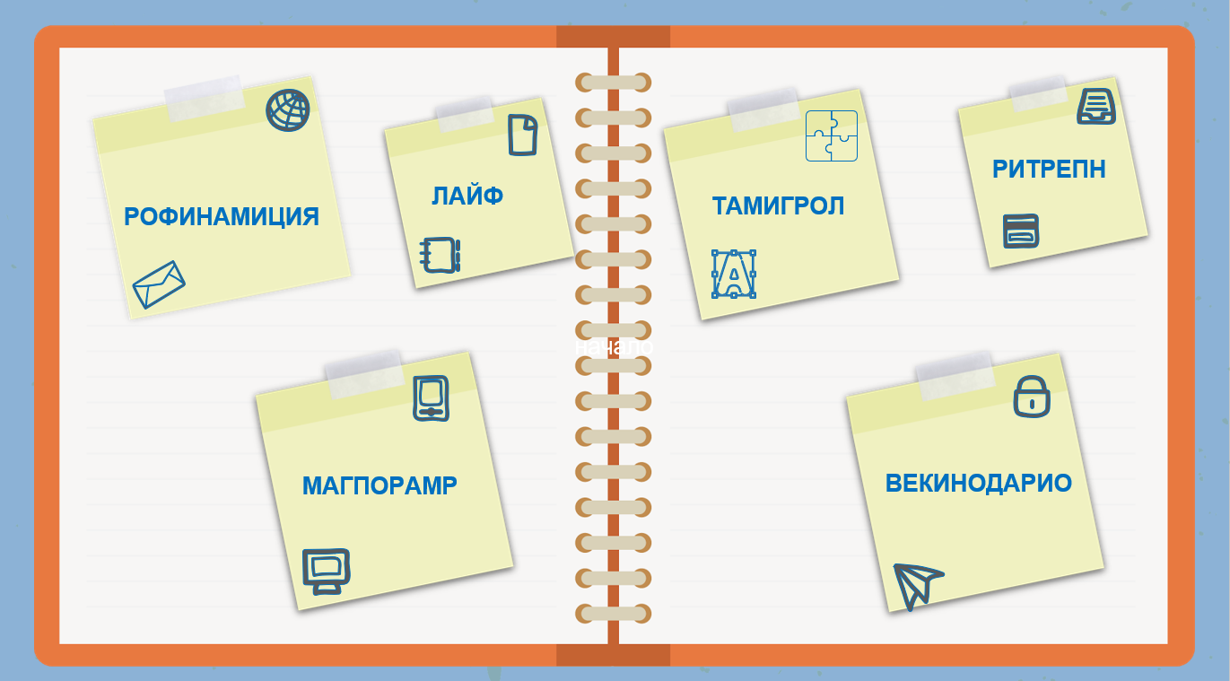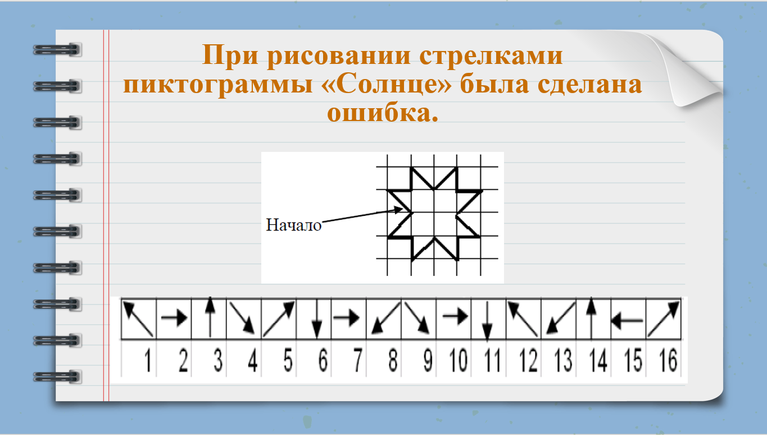
Учебно-познавательная деятельность | Учитель  повторяет понятия алгоритм, свойства алгоритма, инструментарий для записи алгоритмов, алгоритмы работы в компьютерной среде  Scratch, ставит перед обучающимися задачу построения квадрата, применяя линейный алгоритм в среде Scratch | Участвуют в беседе при объяснении нового материала, делают записи определения в тетради, самостоятельно дополняя примеры и антипримеры,  отвечают на поставленные вопросы при повторении понятий и объяснении задания. | 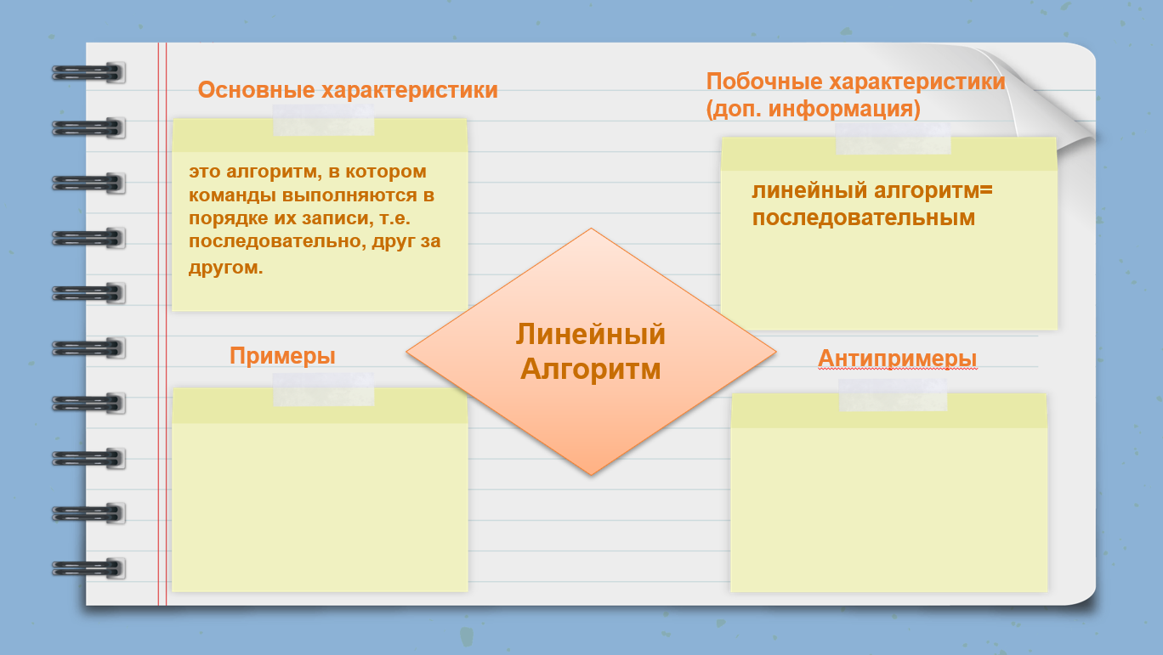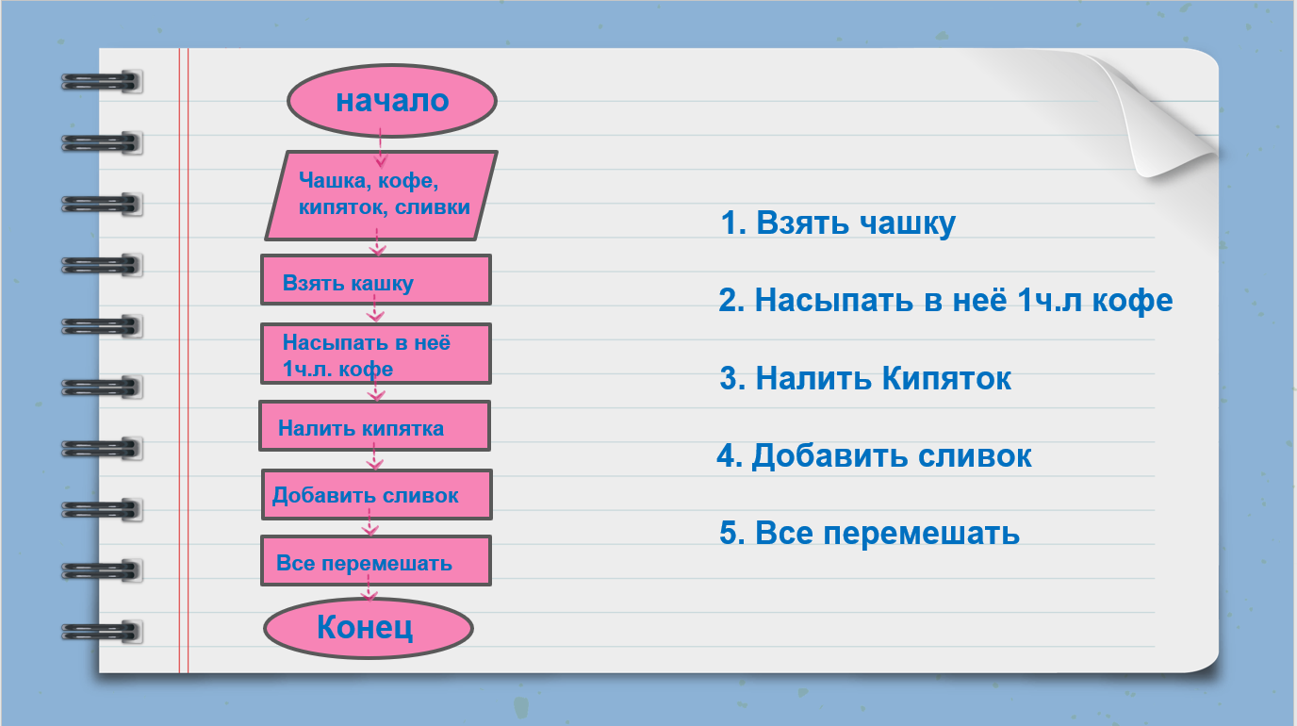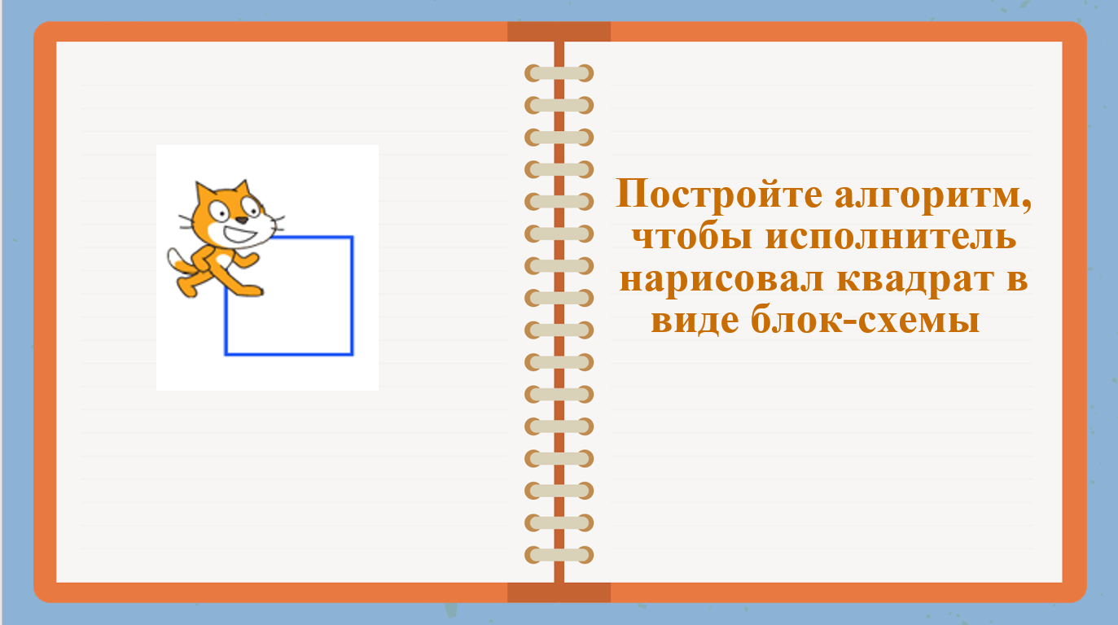
Практическая работа с использованием информационных технологий | Учитель разбирает алгоритм построения квадрата, прямоугольника, круга | Переходят к компьютерам и выполняют задание в среде Scratch, Выполняют построение в соответствии с приведенным алгоритмом,  задают вопросы, консультируются по этапам выполнения работы, предъявляют выполненную работу учителю.  Более сильные обучающиеся оказывают консультационную помощь соученикам. | 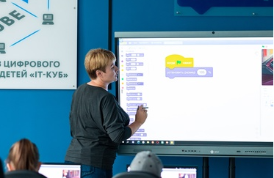  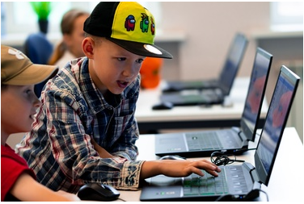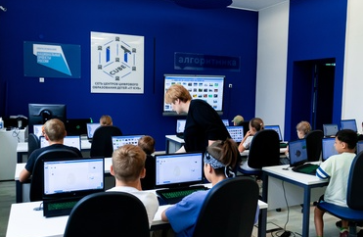
Поведение итогов урока | Учитель предлагает проверить решение задачи, отвечает на вопросы.  Подводим итоги: что на уроке было интересного, сложного, легкого. | Проверяют решение задачи, при необходимости исправляют ошибки.  Записывают пять причин для «само похвалы» после каждого этапа урока. | 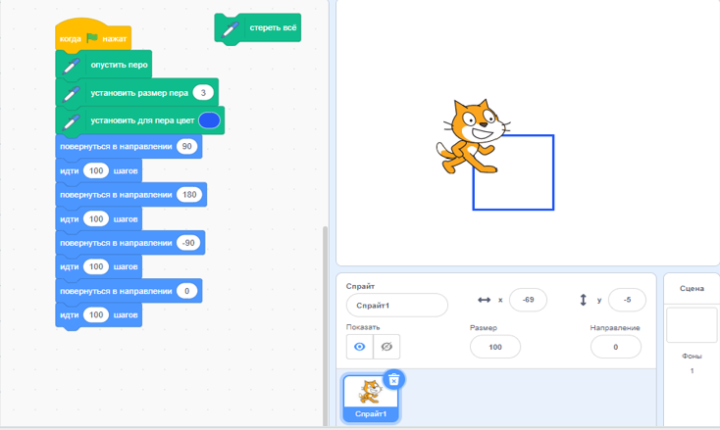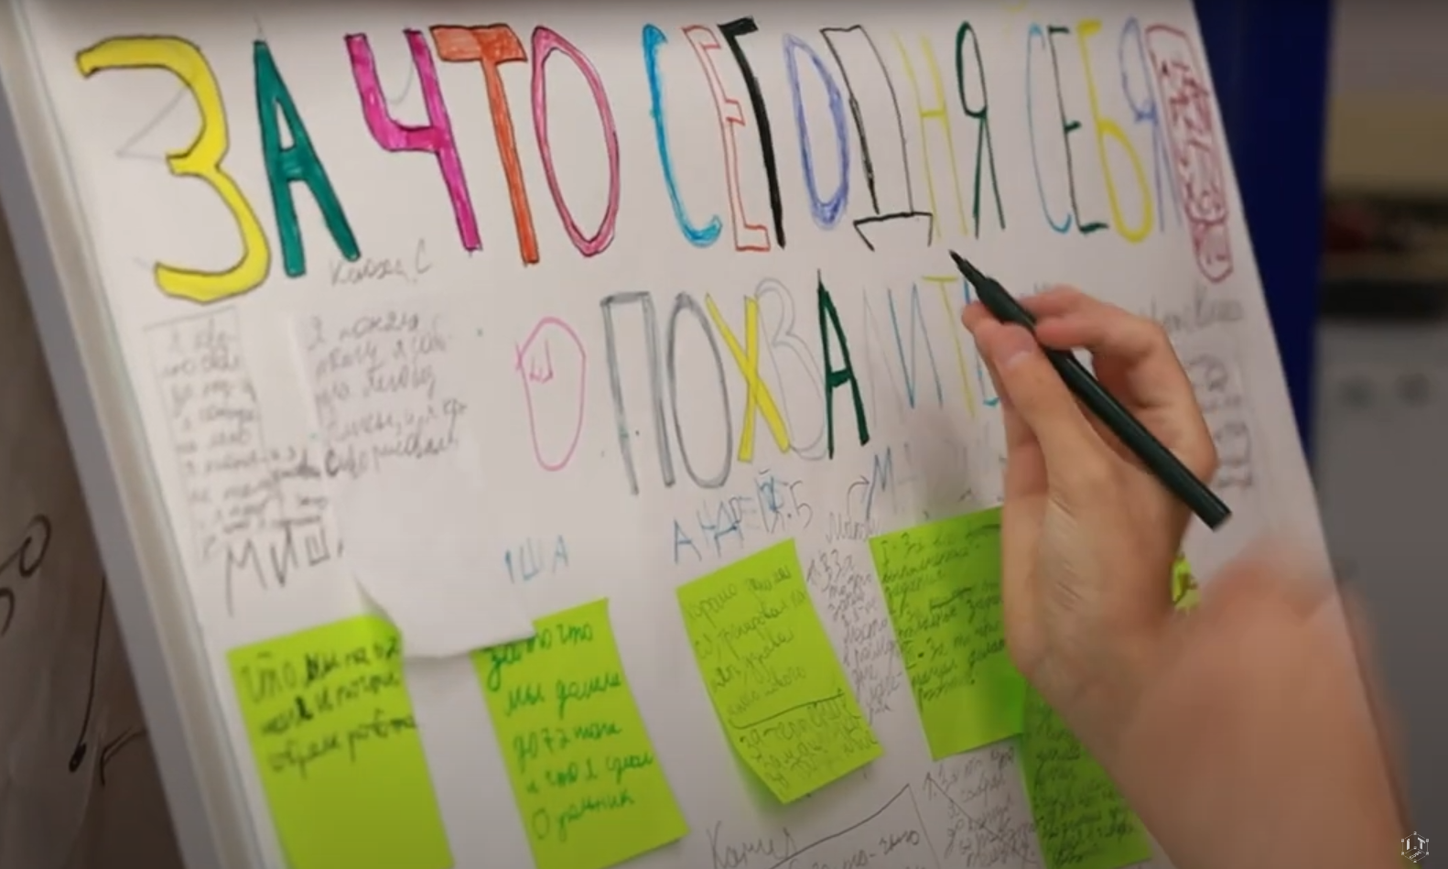
 | Учитель благодарит обучающихся за участие в уроке. |  | 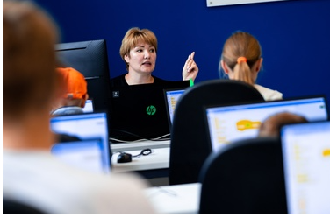

Реализация дополнительной общеобразовательной общеразвивающей программы «Основы алгоритмики»
(https://drive.google.com/drive/u/2/folders/1DOnPgtrYjEeEoOtoWE6uXV7bzNICLC4C) позволяет обеспечить формирование умения у младших школьников успешно решать задачи и анализировать информацию, ориентироваться в системе знаний по основам алгоритмики, развивает логическое и алгоритмическое мышление.
Учебные занятия с использованием среды программирования Scratch позволяют сформировать навыки проектной деятельности, включая умения видеть проблему, формулировать тему и цель проекта, составлять план своей деятельности, осуществлять действия по реализации плана, соотносить результат своей деятельности с целью, классифицировать, наблюдать, проводить эксперименты, делать выводы и заключения, доказывать, защищать свои идеи, оценивать результаты своей работы, позволяет выработать умения распределения времени и успешной самопрезентации.
Таким образом, можно сделать вывод, что методика проведения учебных занятий в дополнительном образовании с использованием среды программирования Scratch направлена на развитие логико-алгоритмического мышления и получение школьниками наилучших результатов.

Список литературы
- Вуколова, С. Т. Питель // Актуальные вопросы современной науки и практики: Сборник научных статей по материалам V Международной научно-практической конференции. – Уфа, 2021: ООО «Научно-издательский центр «Вестник науки», 2021.
- Босова Л.Л., Босова А.Ю., Филиппов В.И. Программа курса внеурочной деятельности «Программируем, учимся и играем» [Электронный ресурс] // Авторская мастерская. Информатика. Босова Л.Л. URL: (Scratch-программирование (bosova.ru)).
- Босова Л. Л., Павлов Д. И. «Новая» грамотность и формирование ее компонентов при обучении информатике в начальной школе // Наука и школа. 2019. №3. URL: (https://cyberleninka.ru/article/n/novaya-gramotnost-i-formirovanie-ee-komponentov-pri- obuchenii-informatike-v-nachalnoi-shkole)
- Шумилина Н.Д. Переливашка и Водолей (задачи разного уровня сложности) // Информатика в начальной школе № 3, 2004.
Ресурсы из Единой коллекции цифровых образовательных ресурсов. URL: (http://school-collection.edu.ru).
- IT школа ИНФОРМАТ > Статьи > Алгоритмическое мышление URL: (Алгоритмическое мышление - ИНФОРМАТ (informat.name)
- Голиков Д. В. Scratch для юных программистов. — СПб.: БХВ-Петербург, 2017
- Свейгарт Эл. Программирование для детей. — М.: Эксмо, 2017.
- Scratch. [Электронный ресурс]. – ( Scratch - Imagine, Program, Share (mit.edu))

